Temática y antecedentes
Con este proyecto pretendo realizar una renovación de la actual web (https://smalaitz.es) del Club de Montaña de Tafalla. Esta web la diseñó en 2009 y la mantiene de forma voluntaria y autodidacta, Marino, socio veterano de Alaitz.
Tanto la junta del Club, como Marino, están al tanto del proyecto y están de acuerdo en colaborar, para que a corto plazo (cuando aprenda más) se convierta en la nueva web del Club.
La intención es crear una web sencilla, alineada con la idiosincrasia de Alaitz. Una web más moderna, ordenada y de fácil uso.

Mapa del sitio
En concreto, para el proyecto final, he creado 7 archivos HTML y 4 archivos CSS. También existe un directorio (/img) con los recursos .png, .jpg y .pdf; junto a éste, otros dos directorios (/perfiles y /tracks) con archivos usados en el apartado excursiones.
En cuanto a los estilos de las diferentes páginas, los CSS se estructuran así:
- styles.css – da estilo a index.html (login) y recuperar_pw.html.
- styles_bienvenida.css – da estilo a bienvenida.html (incorpora un slider).
- style_ateraldiak.css – da estilo a excursiones.html (incorpora una tabla).
- styles_3pag_contenido.css – da estilo a los 4 html restantes. (incorporan una estructura “GRID”).
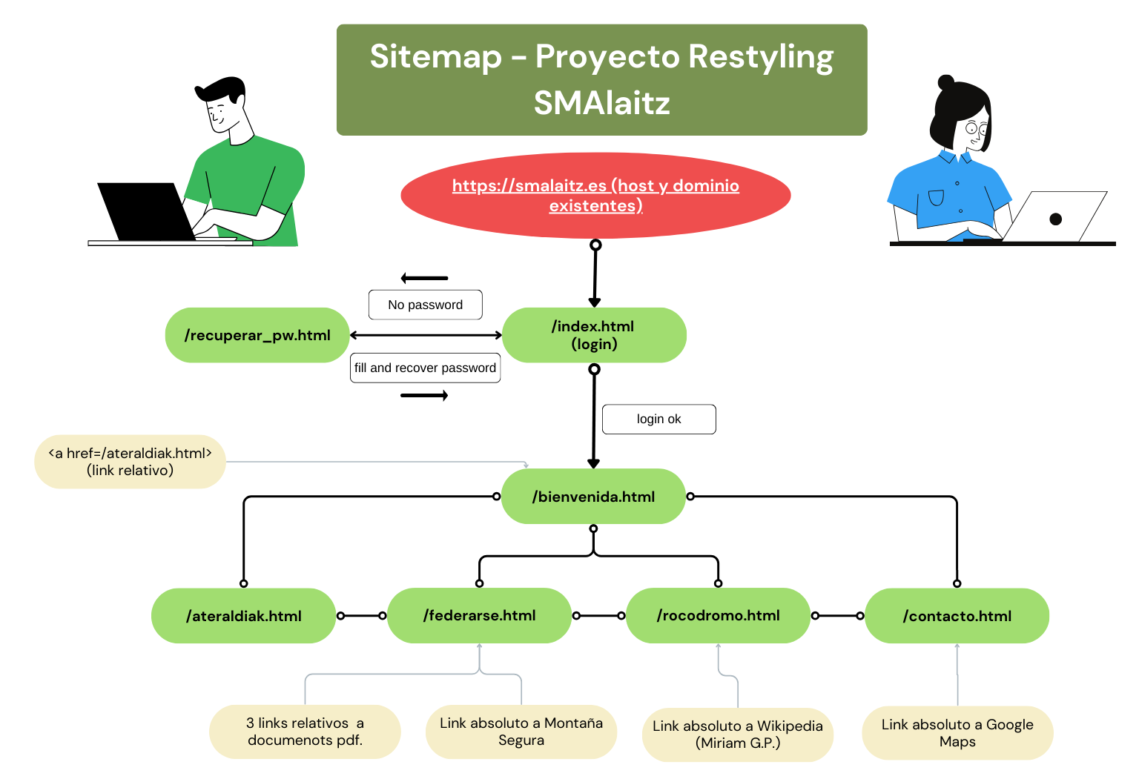
Listado de técnicas, herramientas y recursos
Técnica/herramienta/recurso | Página | Elemento implicado
Insertar enlaces en <head> para mostrar favicon, importar fuentes de google y estilos css. | Todas las páginas. | <link/>
Formularios para login, para recuperar contraseña y para envío de mensaje de contacto. | index.html  recuperar_pw.html  contacto.html | <form> </form>, <input>, <button> </button>  <label> </label>
En el <header> menú de navegación con lista no ordenada, transición :hover y con enlaces, en 5 páginas. | bienvenida.html, ateraldiak.html, federarse.html, rocodormo.html y contacto.html | Menú presente arriba a la derecha en las 5 páginas.
Animaciones: con :hover en el slide y el logo que flota. | bienvenida.html | Logo de SM Alaitz y Slide de imágenes
Insertada tabla, con celdas combinadas, transiciones, animaciones y enlaces relativos. | ateraldiak.html | <table> </table>, <tr></tr>,  <th></th>, <td></td>.
Maquetado con GRID | federarse.html, rocodromo.html contacto.html. | El body contiene un sencillo grid con cuatro “cuadrículas”.
Iframe que contiene un mapa enlazado de Google Maps | contacto.html | <iframe> </iframe> su fuente es un link de G.Maps.
Recursos externos
- Iconos de ateraldiak.html ---- https://www.fontawesome.com (free and open source).
- El contenido de la tabla de excursiones (ateraldiak.html) está copiado del código fuente de la actual web de Alaitz y luego retocado y dado estilo con su css.: enlace tabla.
- Paleta de 4 colores hex buscada en ---- colorhunt.co.
- Imágenes slide y logo proporcionado por Marino, responsable web actual.
- Imagen Míriam de Desnivel.com; imagen rocódromo del Ayto. de Tafalla e imagen rescate en montaña de la Federación Navarra de Montaña.
- He utilizado I.A (ChatGPT y Claude) como ayudantes para encontrar un formato de tabla de forma más rápida y eficaz, para gestionar la responsividad y las animaciones cuando se me atascaban. Apuntar que Claude es más creativo en cuanto a sus propuestas de estilo.

